1、文章首页

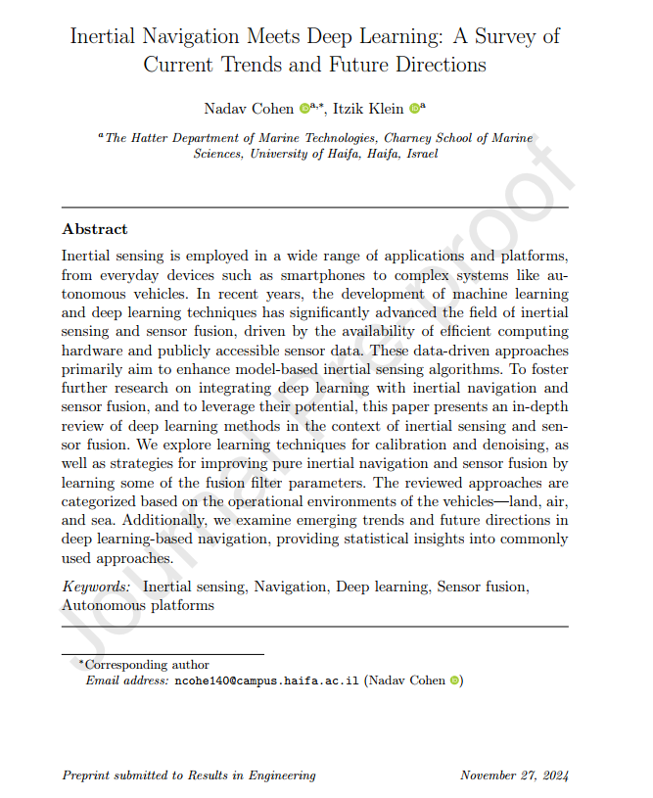

总结：这篇综述介绍了一些校准和去噪的学习技术，以及通过学习一些融合滤波器参数来改进纯惯性导航和传感器融合的策略。并且根据车辆的操作环境：陆地、空中和海上，对方法进行了分类。基于这个论文，考虑在综述中再加入不同种类的机器，比如无人车，无人机，机器人等基于深度学习融合惯导的应用。

在GPS那个分类下，加入若没有GPS信号，深度学习如何发挥作用。使用那些方法，目前研究到什么程度了。未来还可以有什么方法。

这篇综述从以下几个方面来叙述：

1. 介绍原理
2. 介绍惯性导航系统（INS），误差累积的原因，有什么方法减小误差。再介绍深度学习出色的解决非线性问题的能力。同时叙述了没有GNSS信号时，使用深度学习增强导航能力的研究。这篇综述讨论专门用于惯性传感和传感器融合算法的DL方法。
3. 介绍在惯导中使用深度学习的原因。介绍优势。分别从以下角度介绍：非线性问题的建模，参数估计，鲁棒性，实时处理，多模式集成，模拟到真实传输，混合方法。

再叙述存在哪些挑战性，分别是：数据依赖，计算资源，可解释性。（这一部分考虑加入综述）

1. 正文：分别从陆地，空中，海三个方面依次介绍。
2. 首先介绍纯惯导。在缺乏GNSS信号时有哪些研究深度学习弥补缺乏信号的案例。主要讨论的缺乏信号的两个场景，一个是室内，一个是隧道。
3. 介绍深度学习与传感器的融合方法。

三、主要叙述的三个方面总结：1.、提供深度学习方法应用于传感器融合的陆地，空中和海上车辆。2、检查适用于任何车辆和任何惯性传感器的校准和对惯性传感器数据去噪的DL方法。3、有关该主题的当前趋势的见解，并描述用于惯性导航任务常见DL架构。4、讨论使用DL方法的潜在未来方向用于改进惯性传感和传感器融合算法。